MERCEDES

S500 4MATIC
Год выпуска: 2007
Мощность: 388 л.с., средний расход: 12.3/100 км
7СТУПЕНЧ.АВТОМАТ
Пробег : 240 000 км
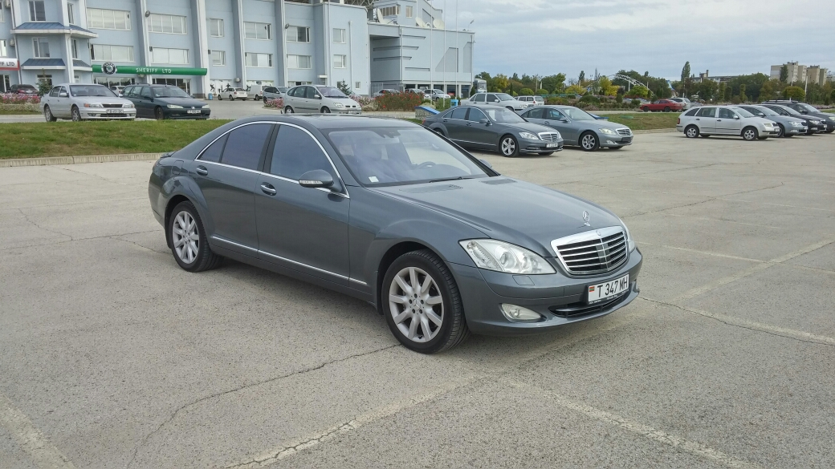

Комплектация:
- Адаптивная тормозная система с функцией удержания и трогания в подъемах
- Фронтальные подушки безопасности для водителя и переднего пассажира, коленная подушка для водителя, передние и задние боковые подушки безопасности, а также оконные шторки безопасности
- COMAND
- BAS, ESP, ABS, ASR
- AIRMATICпневмоподвеска с адаптивной системой демпферирования и регулировкой дорожного просвета
- Пакет памяти для передних сидений, рулевой колонки и наружных зеркал
- 7G-TRONIC 7-ступенчатая автоматическая коробка передач
- Легкосплавные диски
- Парковочная система Parktronic
- Внутрисалонное и наружное водительское зеркала заднего вида с автозатемнением
- Пакет памяти для передних сидений, рулевой колонки и наружных зеркал
- Руль кожа
- Подготовка под телефон
- Комфортабельные передние сиденья (подогрев и вентиляция сидений)
- Подъемно-сдвижной люк с электроприводом
- Биксеноновые фары с омывателем, автоматической коррекцией угла наклона и активной системой освещения в повороте
- Подогрев системы омывания стекол
- Комфортабельная подсветка салона

ЦЕНА: 10 500 Евро

Тел.: 533 63686, 0 777 85560

